**BCU HOMEWORK**

**Top 10 Best RAM Manufacture**

1. **Corsair:**

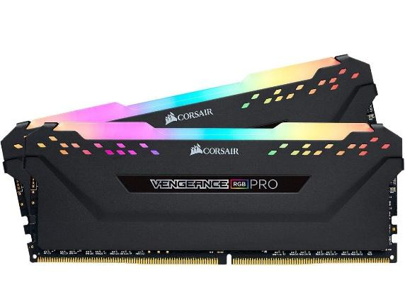

**Name** : **CORSAIR Vengeance RGB Pro**

**Size**  **: 8G**

**RAM type** : **DDR4**

**Pins**  **: 288-pins**

**Price** : **$54.99USD**

1. **G.Skill:**

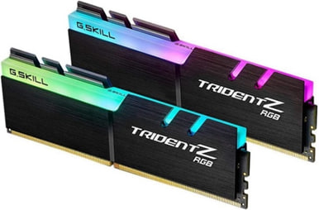

**Name : Trident Z RGB**

**Size : 32G**

**RAM type : DDR4 SDRAM**

**Pins : 288-pins**

**Price : $59USD**

1. **Mushkin:**

**Name : Redline Lumina**

**Size :32G**

**Ram type :SDRAM DDR4**

**Pins :288-pins**

**Price :$99USD**

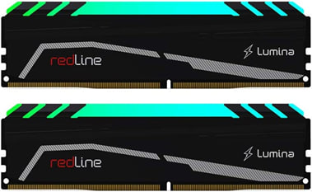

1. **Micron:**

**Name : Micron**

**Size : 4G**

**RAM type : DDR4**

**Pins : 260-pin**

**Price : $52.19USD**

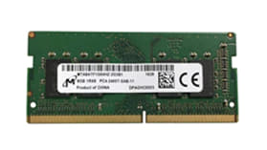

1. **Kingston:**

**Name : Kingston Server Premier**

**Size : 32G**

**RAM type : DDR4**

**Pins : 288-pins**

**Price : $106USD**

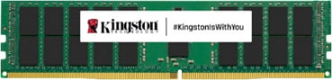

1. **XTremeDDR:**

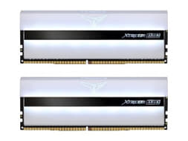

**Name : T-Force XTREEM ARGB**

**Size : 32G**

**RAM type : DDR4**

**Pins : 288pin**

**Price : $119USD**

1. **OCZ:**

**Name : OCZ**

**Size : 4GB**

**RAM type : DDR2**

**Pins : 200-pins**

**Price : $65USD**

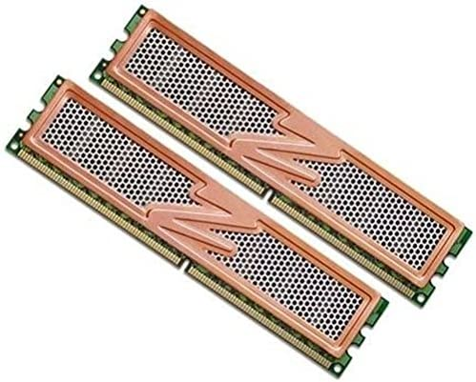

1. **Samsung:**

**Name : Sumsung original**

**Size : 8GB**

**RAM type : DDR3**

**Pins : 240-pin**

**Price : $45USD**

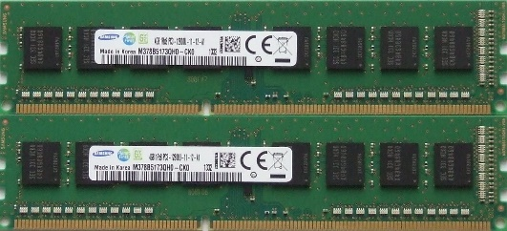

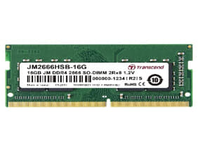

1. **Transcend:**

**Name : Transcend**

**Size : 16GB**

**RAM type : DDR4**

**Pins : 260-pin**

**Price : $44.23USD**

1. 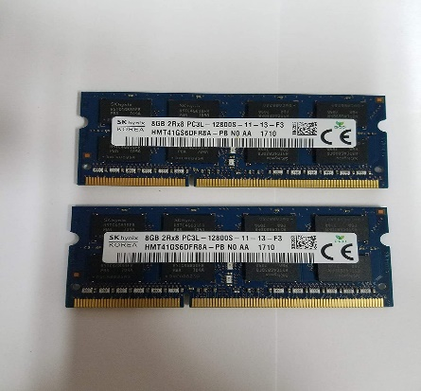**Hyn**  **ix:**

**Name : Hynix original**

**Size : 16GB**

**RAM type : DDR3**

**Pins : 204-pin**

**Price : $32USD**